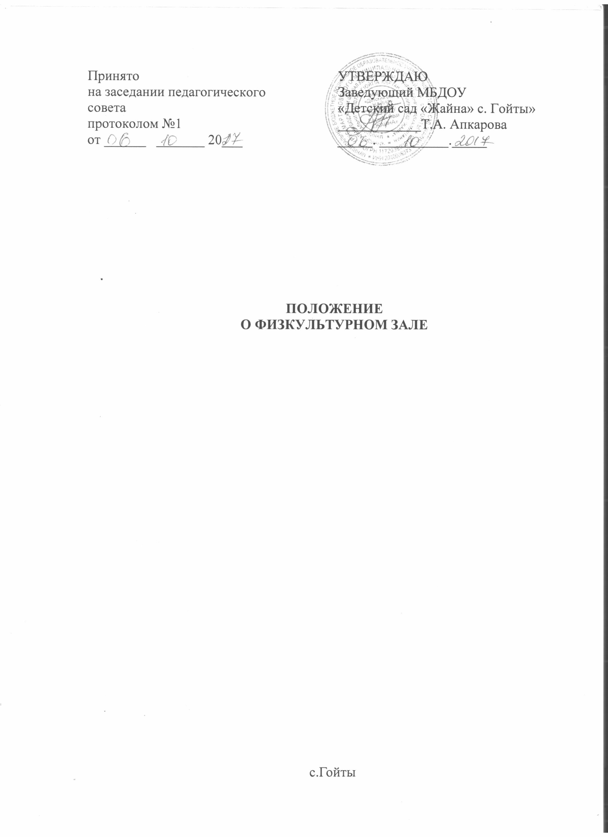

**1. Общие положения**

1.1.Настоящее Положение разработано в соответствии с действующим законодательством Российской Федерации (ФЗ от 29.12.2012 N 273-ФЗ «Об образовании в РФ», СанПиН 2.4.1.3049-13 от 15.05.2013 № 26, Уставом МБДОУ «Детский сад «Жайна» с. Гойты», (Далее – ДОУ) и локальными актами ДОУ.

1.2.Физкультурный зал служит для проведения досугов, праздников, непосредственной образовательной деятельности по физической культуре.

Является центром по осуществлению полноценного физического воспитания и развития ребенка, реализации потребности его в движении, формированию жизненно необходимых двигательных умений и навыков.

1.3.Физкультурный зал – помещение ДОУ, в котором сконцентрированы и систематизированы:

-физкультурное оборудование (стандартное и нестандартное);

-инвентарь (стандартный и нестандартный) и пособия;

-методическая литература по физическому развитию;

-диагностический материал;

-картотека комплексов гимнастик, подвижных (малоподвижных/подвижных, народных) игр, считалок и др.;

-конспекты занятий, развлечений, спортивных праздников;

1.4.Физкультурный зал размещен на втором этаже. Физкультурный зал размещается в помещении, отвечающем педагогическим, лечебно-профилактическим, санитарно-гигиеническим нормам.

1.5.Требования к помещению физкультурного зала:

-полы в зале должны обладать низкой теплопроводностью (паркет, доски, линолеум на утепленной основе);

-полы помещений должны быть гладкими, нескользкими, плотно пригнанными, без щелей и дефектов; плинтуса - плотно прилегать к стенам и полу;

-поверхности стен в физкультурном зале следует окрашивать в светлые тона с коэффициентом отражения 0, 6-0, 8. Краски или иные отделочные материалы, должны иметь санитарно-эпидемиологическое заключение;

-стены помещений ДОУ должны быть гладкими и иметь отделку, допускающую уборку влажным способом и дезинфекцию;

-для отделки потолков в помещении физкультурного зала с обычным режимом эксплуатации используют меловую или известковую побелки. Допускается применение водоэмульсионной краски;

-при зале должны быть оборудованы кладовые для хранения физкультурного инвентаря площадью не менее 6 м.

1.6.Требования к освещению:

-величина коэффициента естественной освещенности (КЕО) в физкультурном зале должна быть не менее 1,5%;

-искусственная освещенность в физкультурном зале должна составлять не менее 75 ЛК;

-осветительная арматура должна обеспечивать равномерный рассеянный свет;

-при использовании осветительных ламп уровень освещенности должен составлять не менее 150 ЛК. Осветительные лампы должны иметь защитную арматуру (светильник);

штепсельные розетки и выключатели устанавливают на высоте 1, 8 м от пола.

1.7.Требования к микроклиматуфизкультурный зал следует обеспечивать чистым свежим воздухом.

1.8.Оборудование зала предполагает осуществление интегрированного подхода в деятельности всех работающих педагогов, что позволяет придать воспитательному процессу направленный характер.

1.9.Физкультурный зал позволяет реализовать следующие направления взаимодействия с ребенком:

-развивающее обучение и воспитание;

-коррекционно - развивающее обучение.

1.10.Срок данного Положения не ограничен. Данное Положение действует до принятия нового.

**2. Основные цели**

2.1.Сохранять и укреплять здоровье воспитанников и формировать у них привычку к здоровому образу жизни:

-обеспечение безопасности жизнедеятельности;

-формирование основ здорового образа жизни, соблюдение санитарно-гигиенических норм и правил;

-систематическое проведение профилактических упражнений и оздоровительных мероприятий;

-удовлетворение потребности воспитанников в двигательной активности;

создание атмосферы психологической комфортности;

-выявление динамики физического развития;

-систематическое проведение гимнастики, повышение работоспособности.

2.2.Приобщение воспитанников к ценностям физической культуры:

-формирование двигательных умений и навыков;

-развитие физических качеств.

**3. Задачи и содержание работы**

3.1.Основными задачами физкультурного зала являются:

-обеспечение физической подготовленности каждого ребенка, оказание помощи в приобретении запаса прочных умений и двигательных навыков, необходимых человеку на протяжении всей его жизни, труда и активного отдыха;

-анализ состояния процессов развития дошкольников в обозначенном направлении;

-создание предметно - развивающей среды, предполагающей активизацию процессов развития детей;

-разработка и выполнение индивидуальных программ работы с детьми в рамках дифференциальных педагогических технологий обозначенного вектора развития;

-систематизация и обобщение передового опыта при обеспечении условия интегративного использования специалистами - педагогами детского сада

формирование первоначальных представлений и умений в спортивных играх и упражнениях;

-охрана и укрепление здоровья детей;

-совершенствование физического развития дошкольников;

-повышение сопротивляемости и защитных сил организма у детей;

-формирование представления, что полезно и что вредно для организма;

-побуждение к проявлению творчества в двигательной деятельности;

-создание необходимой учебно-материальной базы и санитарно-гигиенических условий для формирования жизненно-необходимых умений и навыков ребенка в соответствии с его индивидуальными особенностями для развития физических качеств;

-формирование жизненно необходимых двигательных умений и навыков ребенка в соответствии с его индивидуальными особенностями;

-развитие физических качеств;

-создание условий для реализации потребности детей в двигательной активности;

-воспитание нравственно-волевых черт личности, активности, самостоятельности;

3.2.Содержание работы физкультурного зала определяет образовательная программа. Инструктор по физической культуре имеет право использовать собственные, прошедшие утверждение педагогического совета, разработанные адаптивные модели деятельности.

3.3.В организации организационно-образовательной деятельности по физическому воспитанию воспитатели реализуют индивидуальный подход с учетом возрастных особенностей воспитанников раннего и дошкольного возраста:

-программное содержание должно соответствовать возрасту и возможностям воспитанников;

-развивать стремление у воспитанников заниматься спортом.

3.4.Во время непосредственно-образовательной деятельности и физкультурных мероприятий необходимо сочетать как коллективные, так и подгрупповые формы организации.

3.5. Роль воспитателя и инструктора по физической культуре обеспечить максимальные условия для самореализации воспитанников.

3.6. Проведение режимных моментов, физкультурных мероприятий и непосредственно-организованной деятельности в соответствии с инструкциями по охране жизни и здоровья детей.

**4. Принципы построения предметно-развивающей среды**

4.1.Физкультурный зал функционирует на основе учета (обеспечения) следующих принципов построения развивающей среды:

-дистанции и позиции при взаимодействии;

-активности, самостоятельности, творчества;

-стабильности, динамичности;

-комплексирования и гибкого зонирования;

-индивидуальной комфортности и эмоционального благополучия каждого ребенка и взрослого;

-сочетание первичных и неординарных элементов в эстетической организации среды;

-открытости- закрытости;

-учета возрастных и индивидуальных различий.

**5. Формы работы физкультурного зала**

5.1Основными формами работы физкультурного зала являются:

-физкультурные занятия в зале и на воздухе;

-утренняя гимнастика;

-физ. досуг, праздники, дни здоровья;

-спортивные игры и упражнения;

-ритмическая гимнастика;

-корригирующая гимнастика;

-физ. прогулка: пешеходная;

-подвижные игры;

-самостоятельные занятия;

-проведение консультативной работы с воспитателями и родителями по поводу физического воспитания детей;

-проведение занятий творческих групп, методических объединений.

**6. Средства и материальная база**

6.1.Физкультурный зал финансируется и оборудуется за счет средств государственного бюджета.

6.2.Для правильной организации процесса физического воспитания, оборудование отбирается с учетом возраста и физического развития воспитанников.

6.3.Расстановка оборудования: гимнастическая стенка устанавливается стационарно, как и баскетбольные кольца прочно крепятся к шесту; крупные предметы оборудования (гимнастические скамейки, кубы, степы и т. д.) размещаются вдоль стен помещения; мелкое физкультурное оборудование (мячи, кольца, мешочки, кубики, кегли и т. д.) размещаются в секционных зонах, расположенных также вдоль стен физкультурного зала; обручи, шнуры, скакалки размещаются также в специальных зонах на крюках, стойках и т. д.

6.4.Для организации физкультурно-оздоровительной работы применяется.

**7. Документация**

7.1.Документация физкультурного зала включает в себя, в т. ч.:

-годовой и календарные планы работы;

-карточки-показатели по физической подготовке;

-акты на испытание оборудования, дающие разрешение на проведение занятий;

-диагностика физического развития детей;

-график работы инструктора по физической культуре;

-конспекты, комплексы, картотеки и другие материалы для работы с детьми всех возрастных групп.

-материалы консультаций, семинаров, открытых занятий и т. п. с педагогами-

-график распределения занятий;

-графики генеральной уборки;

-план мероприятий по работе с родителями;

-тетрадь взаимодействия с воспитателями и специалистами ДОУ.

**8. Руководство и взаимосвязь**

8.1.Руководство и контроль за деятельностью спортивного зала осуществляет заведующий, методист, медсестра.

8.2.Методическое руководство работой инструктора по физической культуре осуществляется методистом.

8.3.Инструктор по физической культуре осуществляет взаимосвязи с медсестрой, педагогическим советом, методистом, музыкальным руководителем другими специалистами ДОУ.

**9. Организация работы**

9.1.Работа физкультурного зала осуществляется в течение всего учебного года.

9.2.Посещение физкультурного зала воспитанниками осуществляется на основании разработанного и утвержденного заведующим графика.

9.3.Проветривание, кварцевание и уборка проводится согласно разработанным медсестрой, согласованным с методистом и утвержденным заведующим графикам.

**10. Ответственность**

10.1.Работники физкультурного зала несут ответственность, в т. ч.:

-за обеспечение охраны жизни и здоровья воспитанников во время работы;

-за невыполнение настоящего Положения.